梧州学院基建攻坚指挥部
简报
第4期
基建攻坚指挥部办公室编 2018 年7月3日

【项目进度】
（一）综合实验大楼（科技大楼）项目
（二）光华学生宿舍项目
（三）梧州市教师公共租赁房项目

（一）综合实验大楼（科技大楼）项目
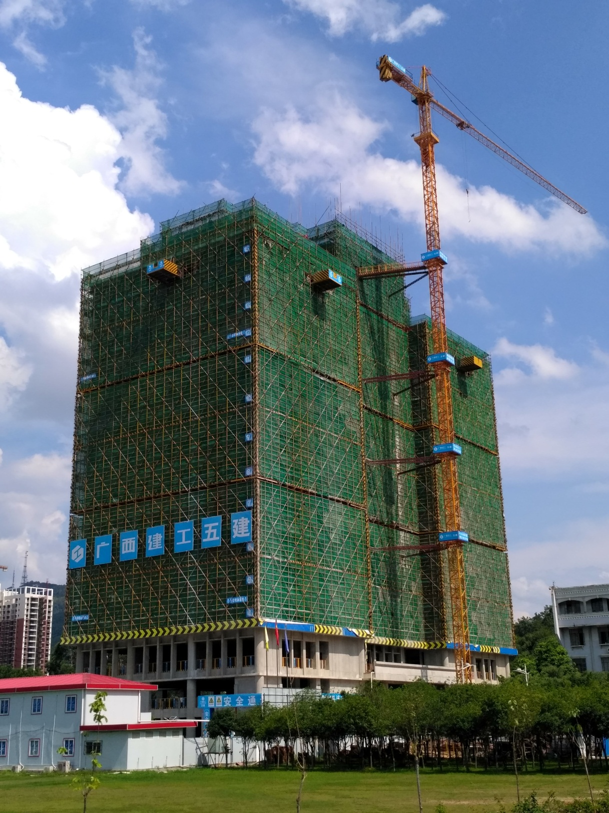
梧州学院综合实验楼（科技大楼）现场图片（摄于2018年7月3日）

（二）光华学生宿舍项目
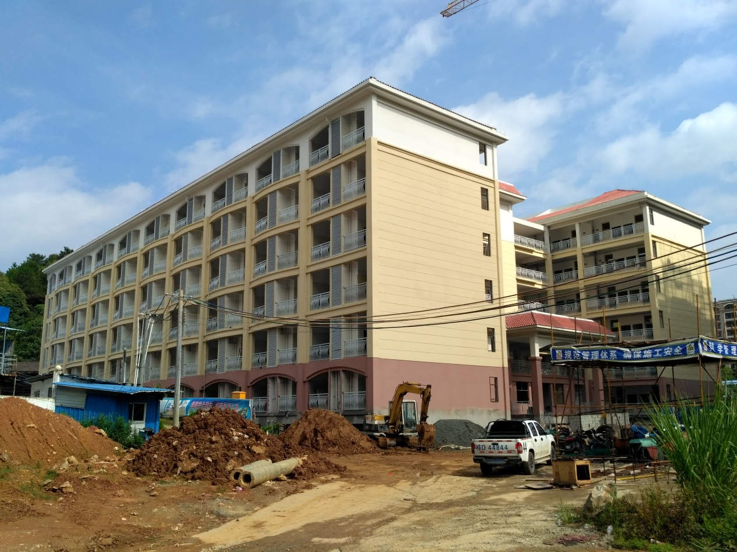
梧州学院光华地块学生宿舍项目现场图片（摄于2018年7月3日）

（三）梧州市教师公共租赁房项目
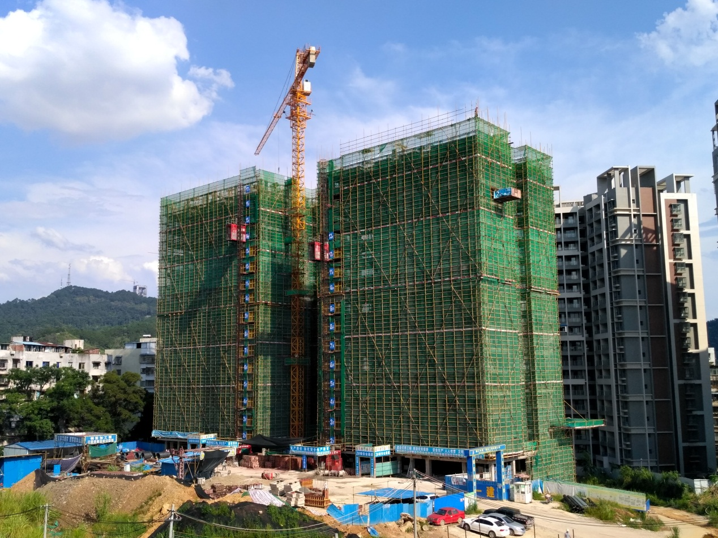
梧州市教师公共租赁房项目现场图片（摄于2018年7月3日）

